SVEIKATOS IR SVEIKATOS PRIEŽIŪROS NETOLYGUMŲ LIETUVOJE MAŽINIMO 2014–2022 METŲ VEIKSMŲ PLANUI

SERGAMUMO IR PRIEŠLAIKINIO MIRTINGUMO NUO KRAUJOTAKOS SISTEMOS LIGŲ MAŽINIMO SRITIES APRAŠUI

Integruotos širdies nepakankamumo (ŠN) pacientų priežiūros sistemos kūrimas (ŠN klinikos)

- BENDROSIOS NUOSTATOS

Integruota sveikatos priežiūra – vienodų gydymo standartų ir paslaugų kokybės daugiaprofilinė priežiūra visose ligos (ŠN) stadijose, kiekvienoje sveikatos priežiūros grandyje, visuose šalies regionuose, užtikrinanti duomenų perdavimą, pastovų atnaujinimą ir perimamumą informacinių komunikacinių priemonių pagalba tarp skirtingų lygių ir regionų ASPĮ.

II. SITUACIJOS ANALIZĖ

23 p. Širdies nepakankamumas (ŠN): Pasaulyje 26 mln. suaugusiųjų serga ŠN, todėl ekspertai kalba apie ŠN pandemiją. Higienos instituto duomenimis Lietuvoje paskutinių 13 m. stebimas ženklus ŠN ligotumo didėjimas (2012 m. per 130 tūkst. asmenų).

Kaimo gyventojų sergamumas ŠN reikšmingai viršija miesto gyventojų sergamumą ŠN.

Europos ir Amerikos šalyse iki 3 proc. viso sveikatos apsaugos biudžeto skiriama ŠN priežiūrai. Valstybinių ligonių kasų duomenimis 2013 m. išlaidos ŠN gydymui sudarė:

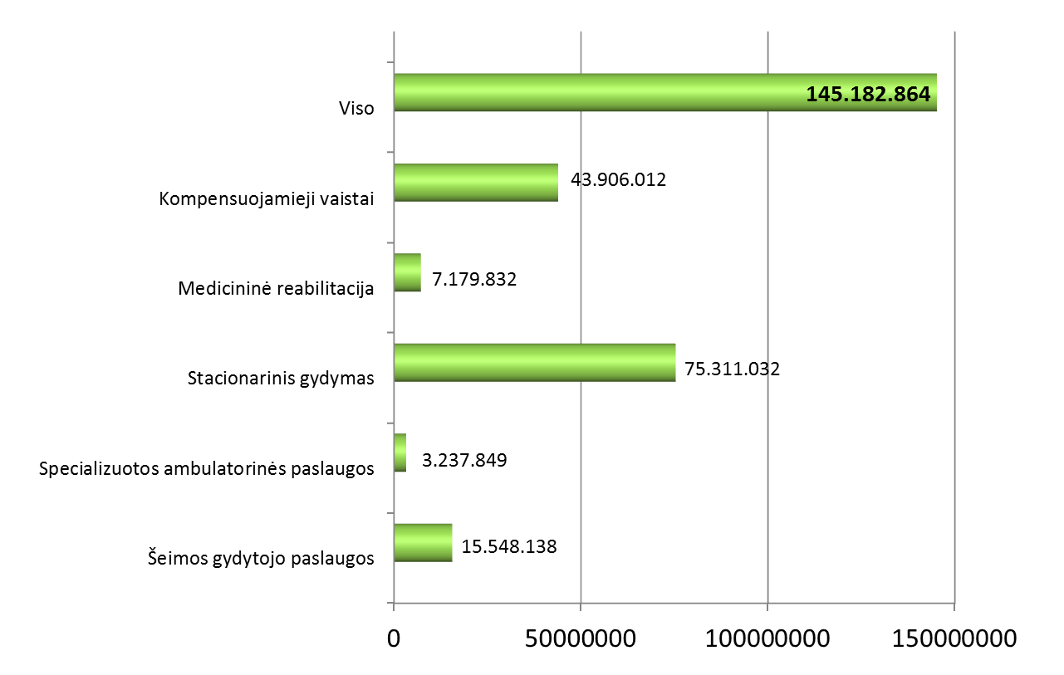

Mirčių registravimo metodologija Lietuvoje (pagal pagrindinės ligos diagnozę) neleidžia įvertinti realaus sergančiųjų ŠN mirštamumo. Remiantis 2014 m. gegužės mėn. Europos ŠN Asociacijos parengtais dokumentais (“Heart Failure: preventing disease and death worldwide” ir “Improving care for patients with acute heart failure”) pasaulyje 1-ų m. bėgyje po hospitalizacijos dėl paūmėjusio ŠN miršta 17-45 proc. pacientų. Hospitalinis mirštamumas sudaro 2-17 proc. (Lietuvoje 2012 m. registruotas hospitalinis mirštamumas 11 proc.). ŠN pacientų išgyvenamumas yra blogesnis nei sergant žarnyno, krūties ar prostatos vėžiu.
Lietuvos kartotinų hospitalizacijų dėl ŠN statistika kol kas nebuvo oficialiai pateikiama. Per 1 mėn. po hospitalizacijos apie 25 proc. pacientų, o 1-ų metų bėgyje iki 44 proc. grįžta į stacionarus dėl pasikartojančios dekompensacijos.
Ligoninėse, kur buvo įsteigtos specializuotos ŠN klinikos, pacientų išgyvenamumas padidėjo nuo 77 iki 94 proc., o 30 d. kartotinų hospitalizacijų dažnis sumažėjo nuo 24 iki 15 proc. (Cleland J., et al. National Heart failure audit April 2012 – March 2013. www.hqip.org.uk).

VI. VERTINIMO KRITERIJAI

29.7 Ambulatorinių ir stacionarinių ŠN paslaugų santykis (išreikštas paslaugų skaičiumi ir išlaidomis).
29.8 Pirminių ir kartotinų hospitalizacijų dėl ŠN skaičius 1-ų m. bėgyje.
29.9 Patekimo ambulatorinei konsultacijai po išrašymo iš stacionaro laikas.
29.10 Implantuojamų prietaisų (kardioverterių-defibriliatorių ir resinchronizuojamųjų elektrokardiostimuliatorių) sergantiesiems ŠN skaičius.

VII. PRIEMONĖS UŽDAVINIAMS ĮGYVENDINTI

44 p.
- Siekiant sukurti integruotą ŠN pacientų priežiūros sistemą – daugiaprofilinių ŠN klinikų tinkle įsteigti 3 toli pažengusio pilnos kompetencijos ŠN klinikas 3-jose universitetinėse ligoninėse, kuriose teikiamos implantuojamų prietaisų ir širdies chirurgijos paslaugos (VšĮ Vilniaus universiteto ligoninės Santariškių klinikos, Lietuvos sveikatos mokslų universiteto ligoninė VšĮ Kauno klinikos, VšĮ Klaipėdos Jūrininkų ligoninė). Aprūpinti toli pažengusio ŠN klinikas atskiromis stacionarinėmis lovomis, dienos stacionaro lovomis, įtraukti specializuotų ŠN kardiologų ambulatorines konsultacijas. Užtikrinant sunkių ŠN pacientų skubius diagnostiką ir gydymą aprūpinti šias klinikas atskira širdies zondavimo aparatūra, aukštos klasės echokardiografu. Siekiant padidinti implantuojamų gyvybę gelbstinčių prietaisų prieinamumą sustiprinti elektrofiziologines tarnybas, suteikiant tinkamus brangių procedūrų įkainius. Įsteigti specializuotų ŠN slaugytojų tarnybą, atliekančių stacionarinių ir ambulatorinių pacientų mokymo ir konsultavimo paslaugas.
- Antriniame lygyje įsteigti specilaizuotas dalinės kompetencijos ŠN klinikas, kuriose dirba specializuoti ŠN kardiologas ir ŠN slaugytoja, įtraukiant į pacientų priežiūrą kitų profilių specialistus. Aprūpinti tokias ŠN klinikas atskiromis stacionarinėmis lovomis, dienos stacionaro lovomis, įtraukti specializuotų ŠN kardiologų ambulatorines konsultacijas. Specializuotų ŠN kardiologų ir slaugytojų etatų poreikį skaičiuoti bent po 1-ą 100 000 gyventojų. Aprūpinti ŠN priežiūros paslaugas teikiančias įstaigas reikalingomis darbo priemonėmis.
- Pirminio lygio stambiuose centruose įsteigti specializuotų ŠN slaugytojų tarnybą, atliekančių ambulatorinių pacientų mokymo ir konsultavimo paslaugas. ŠN slaugytojos užtikrina pirminio ir antrinio/tretinio lygio komunikaciją, sudaryto gydymo plano realizavimą socialinės atskirties pacientams. Įdiegti pirminiame lygyje specifinio kraujo žymens tyrimą ŠN diagnozuoti ir monitoruoti.

